**场景文本标注手册**

本文件属CASIA·PAL组所有，

未经书面许可，不得以任何形式传播。



**文件建立/修改记录**

|  |  |  |  |  |
| --- | --- | --- | --- | --- |
| 序号 | 版本 | 建立/修改者 | 日期 | 修改内容 |
| 1 | 1.0 | 何文浩 | 2016.12.20 | 建立文档 |
| 2 | 1.1 | 冯媛 | 2016.12.20 | 修改文档内容 |
|  |  |  |  |  |
|  |  |  |  |  |
|  |  |  |  |  |
|  |  |  |  |  |
|  |  |  |  |  |
|  |  |  |  |  |
|  |  |  |  |  |
|  |  |  |  |  |
|  |  |  |  |  |
|  |  |  |  |  |
|  |  |  |  |  |

1. **标注目的**

将图像中的所有文本区域用四边形框的形式标注出来，并且标注文本区域的文本内容。

1. **标注工具**

AnnotationTool（可标任意四边形，按shift键调整顶点）.exe

1. **标注范围**

简体中文、英文、阿拉伯数字、常见符号（包括逗号、句号、空格等）。

**注：英文文本标注时区分大小写。**

1. **标注要求**
2. **每个文本框用任意凸四边形表示，四边形尽量贴合文本区域的四个角。**

具体的工具使用方法不做介绍，如图 4_1所示：

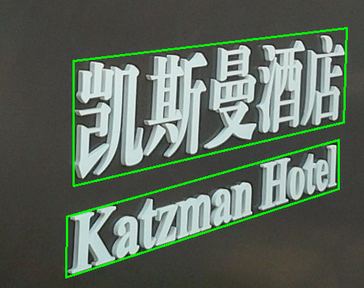

图4_1

1. **每个文本框都需要记录相应的文本内容。**
2. **一个文本框只能包含一行文本。**

如图4_2红色框是错误标记，绿色框是正确标记：

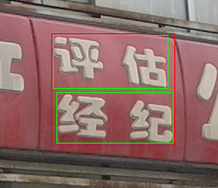 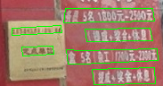

图4_2 图4_3

1. **所有能认定出来的文本区域都需要用四边形标注出来。**

如图4_2中的比较模糊的文字，如图4_3中未被遮挡的文字，都需要标注出来。

1. **有明显语义关联的字，不管相隔多远，都要作为一个文本行整体进行标记。**

如图4_4所示：

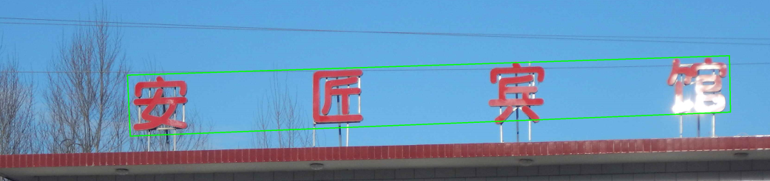

图4_4

1. **如果有明显的语义断开，就断开标记；**

**注：如果断开处有标点连接，就连成一行标记。**

如图4_5(a)中，红色方框为有明显语义断开，而且无标点连接，绿色框为有标点连接。

如图4_5(b)中，紫色方框中有文字被遮挡，为有明显语义断开，则断开标记为两个文本行。

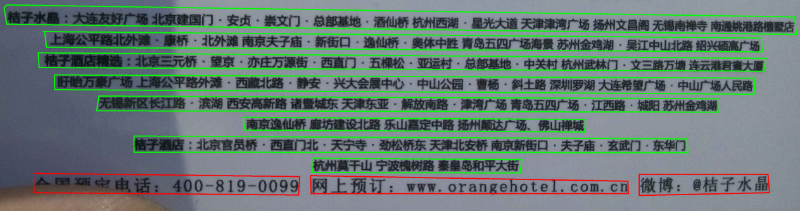

图4_5(a)

C:\Users\sophie\Documents\Tencent Files\447517238\Image\Group\PJ3${(MJKCW57TL~WH[5WT7.jpg

图4_5(b)

1. **如果字体大小变化较大，可分成两个文本行进行标记。**

如图4_6(a)、图4_6(b)、图4_6(c)所示：

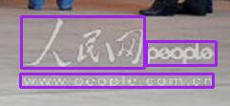

图4_6(a)

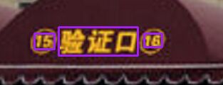

图4_6(b)

图4_6(c)

1. **遇到常见符号，需要在记录文本内容时，一并记录，包括包括逗号、句号、空格等。**
2. **Ignore情况（只标注文本框，不填写文本内容）**
3. **文本模糊，标注者的肉眼难以辨认，只标注文本框，不填写文本内容。**

如图5_1所示:



图5_1

1. **字符被全部/大部分遮挡，标注者的肉眼难以辨认，只标注文本框，不填写文本内容。**
2. **不标注情况**
3. **不属于标注范围提到的文本或者字符。**